数学思考检测卷（2）
1.我会填。
(1)找规律填数。
①0,1,1,2,3,5,8,13,( ),( )。
②10,14,22,38,70,134,( ),( )。
③$\frac{1}{2}$,$\frac{2}{5}$,$\frac{3}{8}$,$\frac{4}{11}$,$\frac{5}{14}$,( ),( )。
(2)3个点最多可以连( )条线段,4个点最多可以连( )条线段,7个点最多可以连( )条线段。
(3)张华、李雷、刘明和张老师合影,如果他们站成一排,一共有( )种不同的站法。
(4)用0,1,2,3一共可以组成( )个不同的四位数,其中偶数有( )个。
(5)有3件上衣和4条裙子,一共可以穿出( )种不同的搭配。
(6)有6名同学互通电话,如果每两名同学通一次电话,一共通了( )次电话。
(7)已知△-○=12,△=○+○+○,那么△=( ),○=( )。
(8)如果△+□-○=56,△=□+□+□+□,□=○+○+○,那么△-□=( )。
(9)
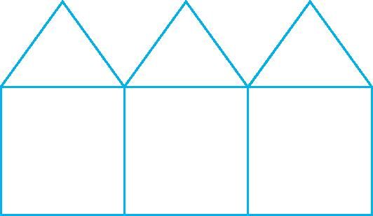
明明用小棒搭房子(如上图所示),像这样搭下去,搭5间房子要用( )根小棒;搭n间房子要用( )根小棒。
(10)小美把黑、灰、白三种颜色的珠子按1颗黑色、3颗灰色、4颗白色的顺序排列成一排,第50颗珠子是( )色的,第150颗珠子是( )色的。
(11)小张、小王和小李三个人中,一位是工人,一位是农民,一位是军人。现在知道,小李比军人年龄大,小王和农民不同岁,农民比小张年龄小。他们三人中,( )是工人,( )是农民,( )是军人。
2.发现规律,写得数。
(1)12345679×9=111111111 (2)21×9=( )
12345679×18= 222222222 321×9=( )
12345679×27=( ) 4321×9=( )
12345679×36=( ) ( )×9=( )
12345679×( )=( ) ( )×9=( )
12345679×( )=( ) ( )×9=( )
12345679×( )=( ) ( )×9=( )
3.一个纸袋中有红、黄、蓝3种颜色的纸各若干张。每个同学可以从纸袋中任意抽取1张或2张,那么至少要几个同学抽过之后,才能保证至少有2人抽到的彩纸颜色相同?

4.从A地到B地有3条路,从B地到C地有2条路,从C地到D地有2条路。那么,从A地经过B地、C地,到达D地,有多少种不同的走法?先画出示意图,再算算看。

5.2016年某足球锦标赛共有24支球队参加,平均分成6个小组进行小组赛,同一个小组中的每两支球队之间都要赛一场,不同组的球队之间不进行小组赛,求小组赛一共有多少场。

6.有一笔钱,如果只买上衣,能买20件;如果只买裤子能买60条。如果1件上衣和1条裤子算是一套衣服,那么这笔钱能买多少套衣服?

7.编号分别为①②③④⑤的5名学生参加乒乓球比赛,每2人要比赛一场,到现在为止,①号已经比了4场,②号比了3场,③号比了2场,④号比了1场。⑤号已经比了几场?

参考答案
1.(1)①21 34 ②262 518 ③$\frac{6}{17}$ $\frac{7}{20}$
(2)3 6 21
(3)24
(4)18 10
(5)12
(6)15
(7)18 6
(8)36
(9)26 5n+1
(10)灰 白
(11)小张 小李 小王
2.(1)333333333 444444444 45 555555555 54
666666666 63 777777777(后六空答案不唯一)
(2)189 2889 38889 54321 488889 654321
5888889 7654321 68888889 87654321
788888889(后八空答案不唯一)

3.答:至少需要10个同学抽过之后才能保证一定有2人抽到的彩纸颜色相同。
4.
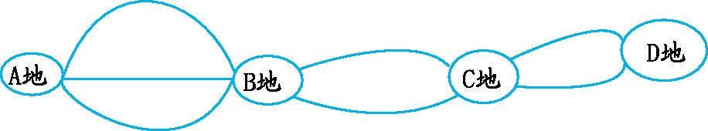
3×2×2=12(种)
答:有12种不同的走法。
5.24÷6=4(支)
4×3÷2=6(场)
6×6=36(场)
答:小组赛一共有36场。
6.60÷20=3(条)
60÷(3+1)=15(套)
答:这笔钱能买15套衣服。
7.答:⑤号已经比了2场。
